**מדריך מסלולי בגרות -היסטוריה**

**זיהוי המסלול לפי שכבת גיל**

בוגרי תשפ"ו (כיתה י"ב הנוכחית): זכאים למסלול הייחודי של בחינה פנימית (70% + 30%).

בוגרי תשפ"ז והלאה (כיתות י'-י"א): חייבים לבצע לפחות מקצוע אחד ב"עולם החדש" (מתווה גמיש). שאר המקצועות יכולים להיות ב"עולם הישן" (בחינה חיצונית 70%+30%).

**מסמך יסוד לכלל המסלולים:**

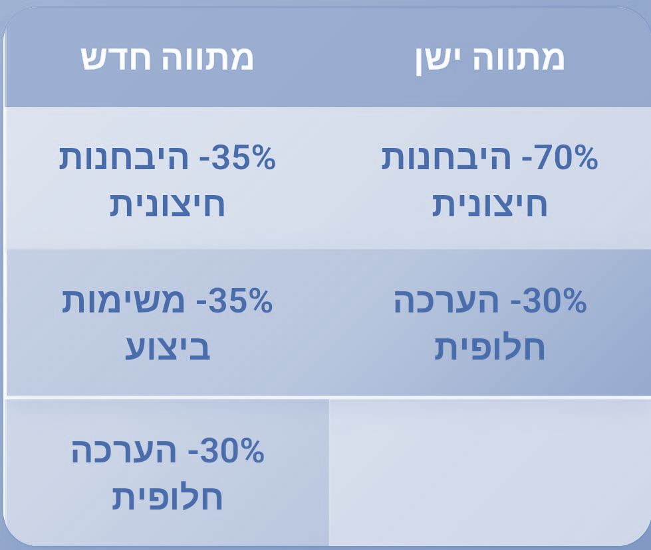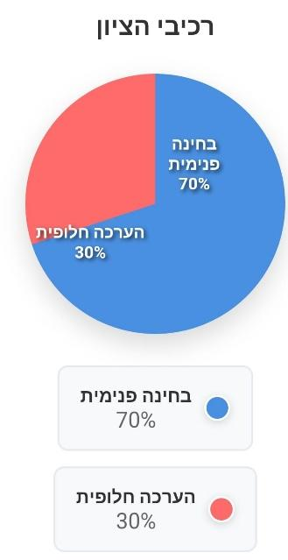



כל הבחינות בכל המסלול מתקיימות במתכונת של ספרים פתוחים

קישור להוצאת הספרים: [היי סקול הוצאה לאור](https://www.google.com/search?q=https://high-school.co.il/)

[**אשנב מיקוד ההוראה וסילבוס**](https://secure.smore.com/n/v7g2e)

הא**שנ"ב מפרט את תוכנית הלימודים - הוא קובע בדיוק מה חייבים ללמד ומה יופיע בבחינה**

**הגדרת נושאי יסוד לבחינה:** הוא מגדיר את סוגיות היסוד שחובה לכלול בהוראת הנושאים המופיעים במסמך תוכנית הלימודים, ו**ממקד את ההוראה** - אלו נושאים התלמידים ייבחנו בבחינת הבגרות. (מיקוד חומרי הלמידה ומיקוד למבחן)

**מסלול 1: 70% + 30% (בחינה פנימית)**

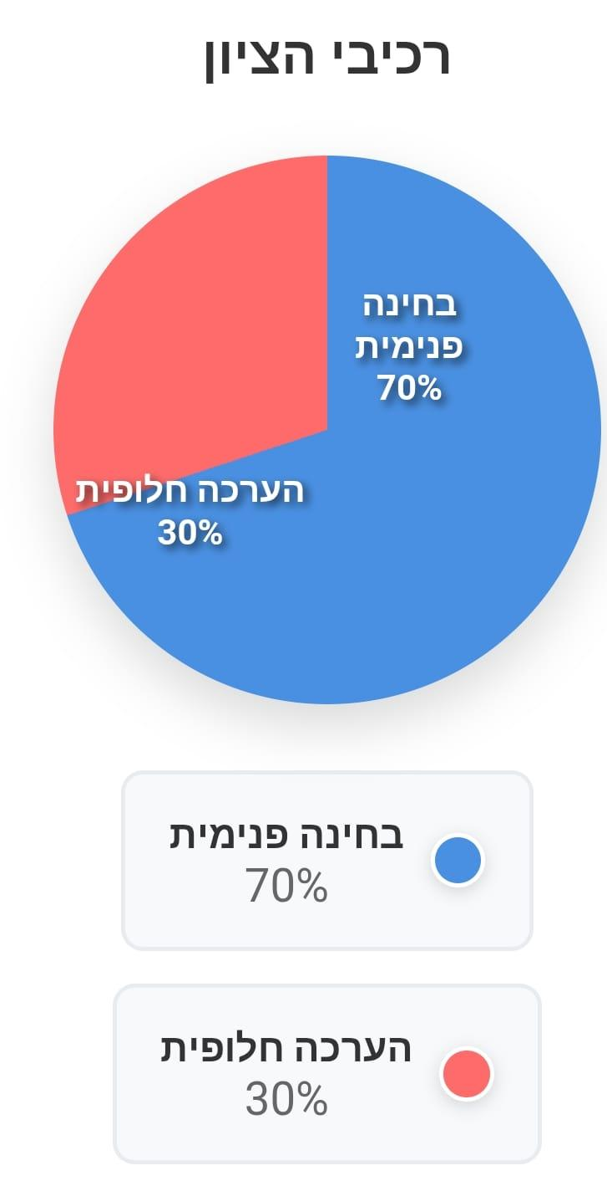

**פירוט רכיבי ה-70%: הבחינה הפנימית**

רכיב זה מורכב כולו **מהערכה פנימית על ידי המורה,** המבוססת על ארבעת הפרקים מתוך האשנ"ב:

לאומיות וציונות

מלחמת העולם השנייה והשואה

המאבק על הקמת מדינת ישראל

סוגיות נבחרות בתולדות מדינת ישראל

**כללי מענה לבחינה המסכמת (סה"כ 3 שאלות)**

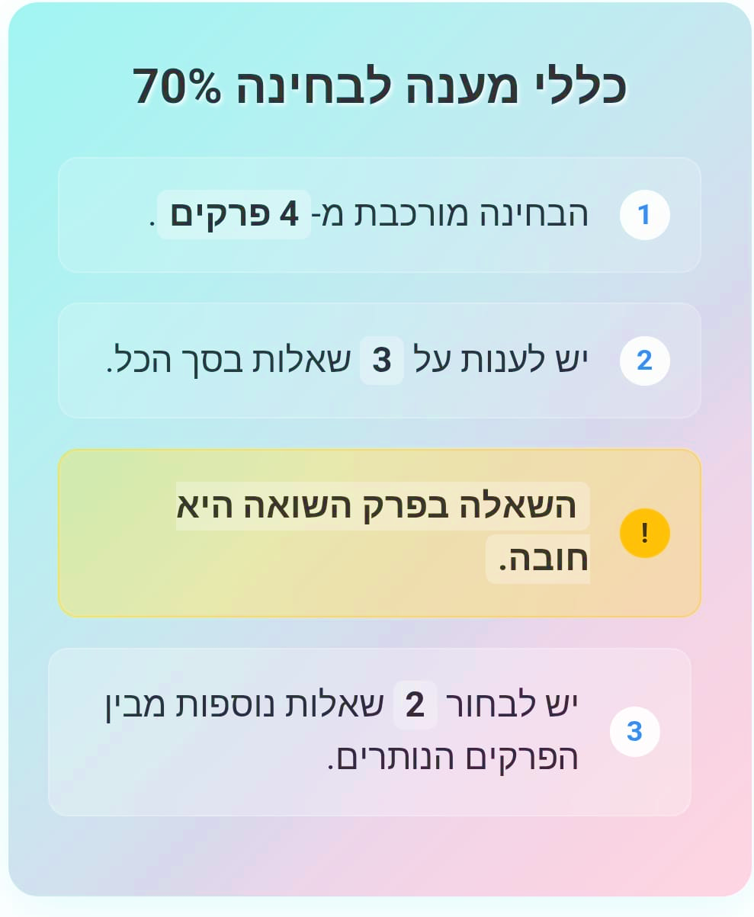

**מרכיבי ההערכה לאורך השנה:**

**5 מבחני הצלחה:** מבדקים קצרים ורציפים על נושאי השיעור.

**מבחן אמצע** (אופציונלי): בחינה על **שני** פרקים (פרק השואה חובה)

**בחינת מתכונת**: בחינה במתכונת בגרות.

**בחינה מסכמת**: הבחינה במתכונת בגרות .

**שקלול ציון ה-70% (ללא מבחן אמצע):**

|  |  |
| --- | --- |
| סוג הערכה | אחוז מהציון |
| 5 מבחני הצלחה | 20% (4% כל אחד) |
| בחינת מתכונת | 40% |
| בחינה מסכמת (בגרות) | 40% |
|  |  |

**שקלול ציון ה-70% (עם מבחן אמצע אופציונלי):**

|  |  |
| --- | --- |
| סוג הערכה | אחוז מהציון |
| 5 מבחני הצלחה | 20% (4% כל אחד) |
| מבחן מחצית | 20% |
| בחינת מתכונת | 25% |
| בחינה מסכמת (בגרות) | 35% |

**פירוט רכיב ה-30%: הערכה חלופי**

רכיב ה-30% במסגרת 12 שנ"ל. יכול להיות בחירה בין תלקיט או מבחן חיצוני (12 ש"נל). המלצה למורה להתייעץ עם מנהל ההשכלה, הוא רואה את התמונה הכללית של כל תלמיד ותלמיד.

**מסלולי עולם ישן עולם חדש**

תלמידי י' ו-י"א (בוגרי תשפ"ז והלאה) חייבים לבצע **לפחות מקצוע אחד** ב"עולם החדש" (מתווה גמיש).

שאר המקצועות יכולים להיות ב"עולם הישן".

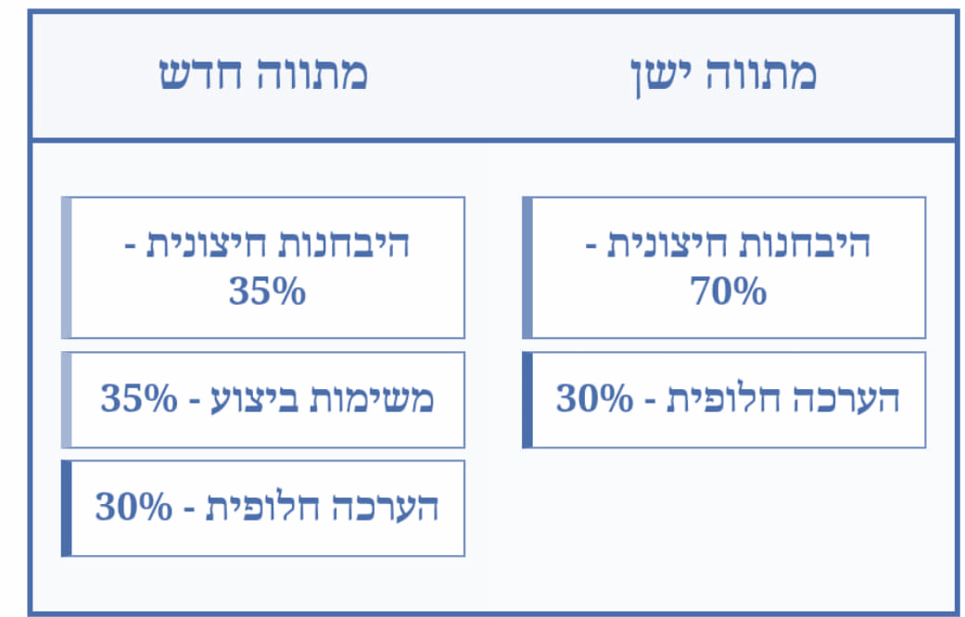

**אפשרות א': עולם ישן – בחינה חיצונית 70% + 30%**

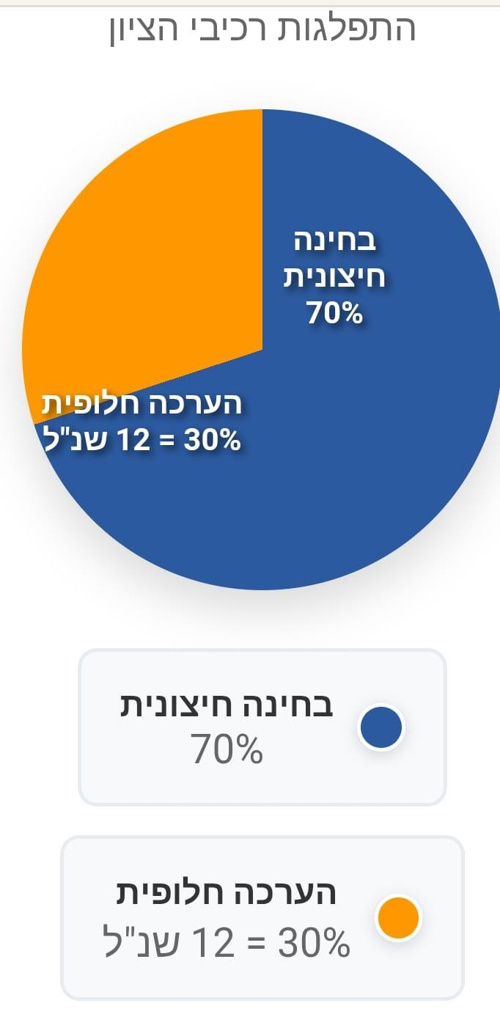

הבחינה מוכנת על ידי משרד החינוך ומתקיימת במועד אחיד. במסלול זה התלמיד נבחן בבחינה חיצונית על ארבעה פרקים מתוך האשנ"ב.

**חומר עזר לבחינה החיצונית:**

הבחינה מתקיימת עם ספרים פתוחים. יש להשתמש בספרי הלימוד המאושרים של הוצאת היי סקול (יגאל משעול):

הלאומיות המודרנית וראשית הציונות

נאציזם, מלחמה ושואה

בונים מדינה

[לאתר הוצאת היי סקול](https://hi-school.co.il/)

**כללי מענה לבחינה**

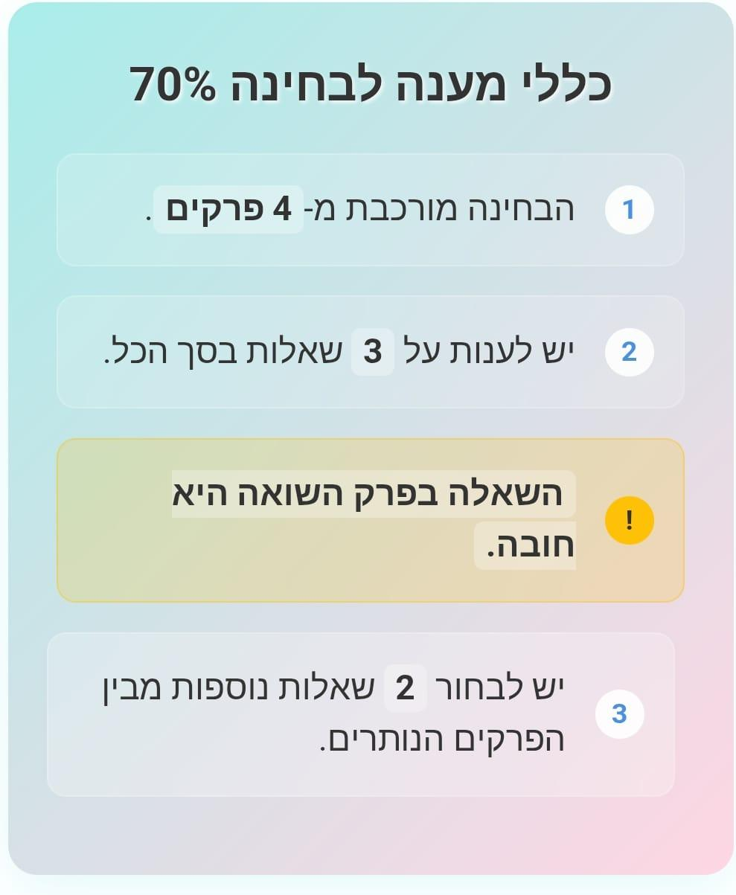

[דגם שאלון 022261 (תשפ"ה)](https://meyda.education.gov.il/files/Pop/0files/historya/pedagogia/tohnit-halofot/022261.pdf)

**אפשרות ב': עולם חדש – מתווה גמיש (משימות מבוקרות)**

מטרת המתווה הגמיש: פיתוח מיומנויות לצד ידע

משימות הביצוע הן נדבך מרכזי בתהליך הלמידה. הן נועדו להוביל את התלמידים לעבודה חקרנית, יצירתית ועצמאית. המשימות משלבות ידע תחומי עם פיתוח מיומנויות חיוניות:

חשיבה ביקורתית ויצירתית: חקר, ניתוח מקורות, גיבוש עמדות.

אוריינות לשונית ודיגיטלית: ניסוח טקסטים, הצגה בעל-פה, עבודה בכלים דיגיטליים.

עבודת צוות והתנהלות חברתית: שיתוף פעולה, חלוקת תפקידים, בניית תוצרים משותפים.

**הרכב הציון:**

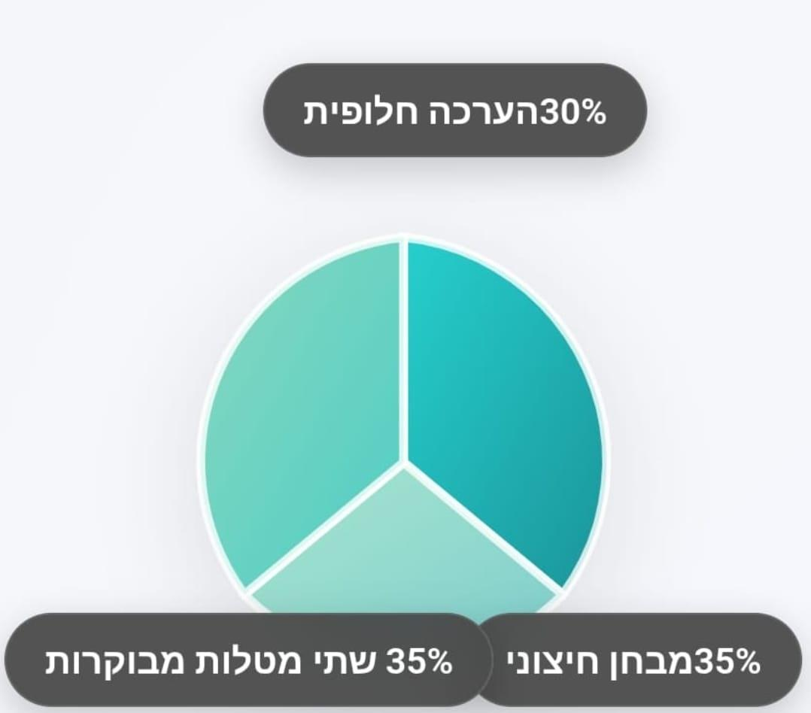

בחינה חיצונית (35%): שני פרקים (פרק השואה חובה + פרק אחד לבחירה).

משימות מבוקרות (35%): שני הפרקים הנותרים.

הערכה חלופית (30%): במסגרת 12 שנות לימוד.

**בחירת אשכול לימוד**

בחירת הפרק הנוסף לבחינה החיצונית היא זו שקובעת את ה"אשכול". (פרק השואה חובה)

**🔵 אשכול 1**

בחינה חיצונית (35%): נאציזם, מלחמה ושואה + הלאומיות המודרנית וראשית הציונות. (קוד: 22215)

משימות מבוקרות (35%): המאבק על הקמת המדינה + סוגיות בתולדות המדינה.

**🟡 אשכול 2**

בחינה חיצונית (35%): נאציזם, מלחמה ושואה + המאבק על הקמת מדינת ישראל. (קוד: 22225)

משימות מבוקרות (35%): הלאומיות המודרנית + סוגיות בתולדות המדינה.

**🟢 אשכול 3**

בחינה חיצונית (35%): נאציזם, מלחמה ושואה + סוגיות בתולדות מדינת ישראל. (קוד: 22235)

משימות מבוקרות (35%): הלאומיות המודרנית + המאבק על הקמת המדינה.

**כללי מענה**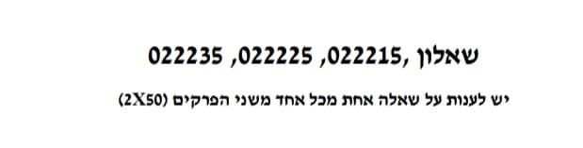

**המשימות המבקרות (35%)**

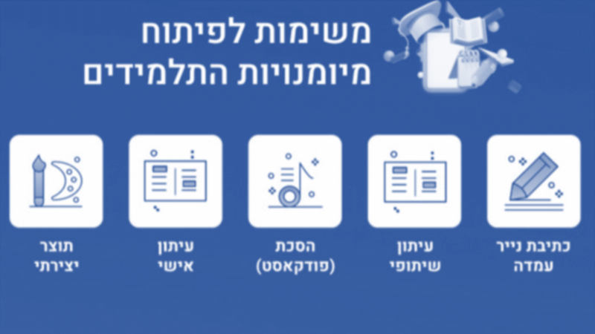

משימות מבוקרות הן משימות חקר ויצירה שהמורה מעניק לתלמידים במהלך השנה. הן **דורשות מהתלמיד לנתח נושא, לעבד מידע, להציג טיעונים ולעיתים ליצור מוצר בכתב, בעל פה או דיגיטלי.**

המשימות מבונות על ידי משרד החינוך כך שיש להן **שלבי הגשה ברורים:**

**שלבי עבודה, משקל ציון וביקורת משרד החינוך**

| **שלב** | **מה עושים (לא הכל מפורט)** | **משקל מהציון** | **שלב פיקוח משרד החינוך** |
| --- | --- | --- | --- |
| **שלב 1 – היכרות 1** | קריאת ההנחיות, הבנת הדרישות, בחירת נושא **ואישור** קריאה לפני מעבר לשלב הבא. | **0%** | אין בקרה ישירה על שלב זה, אך המורה מוודא שהתלמידים מבינים את ההנחיות. |
| **שלב 2 תכנון** | ניסוח שאלת חקר וראשי פרקים, איתור מקורות לביסוס הטיעונים. | **20%** | .לא מבוקר |
| **שלב 3 טיוטה** | כתיבת גרסה ראשונית של התוצר (עבודה, מצגת, סרטון וכו') והגשתה למשוב מהמורה. | **20%** | לא מבוקר |
| **שלב 4 הגשה סופית** | שיפור התוצר על בסיס המשוב והגשת הגרסה המוגמרת להערכה סופית. | **60%** | משרד החינוך דוגם **כ־20% מהעבודות** להערכת איכות. המעריך בודק שישנה התאמה בין איכות המשימה לציון שניתן. |

המחוון הוא כלי חובה בכל שלב

המחוון הוא כלי עבודה שמלווה את המורה והתלמיד בכל שלבי המשימה.  
הוא מפרט את הקריטריונים להערכה ואת מדדי ההצלחה ומאפשר גם לתלמיד להבין כבר מההתחלה מה מצופה ממנו.

לכל משימה יש את המחוון שלה.

[אתר משימות מבקרות - פורטל משרד החינוך](https://www.google.com/search?q=https://pop.education.gov.il/tchumey_daat/historya/hativa-elyona/bagrut/halupa-beaaracha/) להחרבה ראה

**קישורים חשובים וחומרי העשרה**

[הנחיות למענה בבחינות הבגרות](https://meyda.education.gov.il/files/Mazkirut_Pedagogit/Historya/tshuvot_bagrut.pdf)

**הבהרות חשובות**

[הדרוזים והצ'רקסים במלחמת העצמאות](https://meyda.education.gov.il/files/Pop/0files/historya/pedagogia/mismahim-manhim/drz-cher-milhama.pdf)

[גורמים להעברת שאלת ארץ ישראל לאו"ם - הבהרה](https://drive.google.com/file/d/18jJXraICe7YQDWZuO0sMIbfsr1-0yfiM/view?usp=sharing)

[הבהרה: גורמים למלחמת יום הכיפורים](https://www.google.com/search?q=https://drive.google.com/file/d/16yJxGFmlAVdr0IwBzDNVo5hfVI20rTqA/view%3Fusp%3Ddrivesdk)

**פודקאסט**

"עושים זיכרון" - הפודקאסט של יד ושם: [להאזנה באתר יד ושם](https://www.yadvashem.org/he/podcast.html), [להורדה באפל](https://www.google.com/search?q=https://podcasts.apple.com/us/podcast/%25D7%25A2%25D7%2595%25D7%25A9%25D7%2599%25D7%259D-%25D7%2596%25D7%2599%25D7%259B%25D7%25A8%25D7%2595%25D7%259F/id1526647953), [להורדה בספוטיפי](https://www.google.com/search?q=https://open.spotify.com/show/3G2BNMAWd222e2A3B22j2c)